附件1

连云港市关于全面加强电子商务领域
诚信建设实施办法
（征求意见稿）

为贯彻落实省政府办公厅《关于印发加强个人诚信体系建设和全面加强电子商务领域诚信建设实施意见的通知》（苏政办规〔2023〕13号）要求，建立健全我市电子商务领域诚信体系，褒扬诚信，惩戒失信，营造良好的市场信用环境，促进电子商务持续健康发展，结合我市实际，提出如下实施办法。
一、总体目标
以习近平新时代中国特色社会主义思想为指导，深入学习贯彻党的二十大和习近平总书记对江苏工作重要讲话重要指示精神，认真落实国家、省和市关于电子商务领域信用建设的部署要求，积极培育和践行社会主义核心价值观，坚持政府推动、社会共建，坚持多管齐下、协同监管，坚持标本兼治、全面推进，大力推动电子商务领域信用记录共建共享共用，构建以信用为基础，以实时监控、智能识别、风险预警、 科学处置为主要特点的电子商务新型市场监管体系，实现电子商务领域全流程“可追溯、严奖惩”的电子商务规范化运行机制，诚实守信的电子商务发展环境进一步优化，为我市经济社会持续健康发展提供重要支撑。
二、重点工作
（一）大力开展电子商务全流程信用建设
1.落实实名登记和认证制度。督促电子商务平台落实身份标识和用户实名登记制度，对进入平台销售商品或者提供服务的单位和个人核实身份。以食品（保健食品）、药品、医疗器械、化妆品、农产品、日用消费品等关系人民群众生命财产安全的产品为重点，严格依照法律法规规定办理登记和许可手续，并将营业执照或身份核验标识等信息向社会公开。市场监管部门要督促电子商务平台完善交易规则，落实交易安全保障、商品和服务质量保障、消费者权益保护等管理责任。（牵头单位：市公安局、市市场监管局 配合单位：市通信管理局、市商务局、市委网信办、各县区人民政府）
2.探索开展电子商务信用评价。各相关部门引导推动行业协会等制定电子商务企业信用评价体系，建立电子商务从业人员信用档案，探索开展信用积分制管理。支持电子商务平台加强对失信行为的甄别与分类，防范信用炒作风险。支持依法设立的信用评价机构开展电子商务信用评价，建立对电子商务平台、入驻商家和上下游企业的综合信用评价机制。（牵头单位：市商务局、市发展改革委 配合单位：市市场监管局、中国人民银行连云港市分行）
3.加强网络支付管理。强化对银行和非银行支付机构网络支付业务的监管，及时处理违规的银行和非银行支付机构。切实落实非银行支付机构网络支付业务管理规定，加强电子商务平台与非银行支付机构的协调配合，充分发挥非银行支付机构在电子商务账款支付中的作用，防范网络支付欺诈等行为。进一步完善网络支付服务体系，推动网络支付业务规范化、标准化。（牵头单位：中国人民银行连云港市分行 配合单位：连云港银保监局）
4.建立邮政快递信用体系。开展邮政快递行业信用监管，强化邮政快递企业及其从业人员的信用管理，依法开展邮政快递企业及其从业人员的联合信用评价，定期发布邮政快递企业信用状况。在物流企业认定和项目安排、评先评优、放心消费创建、专用车辆通行、日常市场监管等方面查询应用信用信息，推广对失信企业实行差别化管理。建立健全责任追究机制，对被列入严重失信主体名单的邮政快递企业实施限制入驻电子商务平台、依法责令停业整顿直至吊销其经营许可证等措施。对邮政快递企业及其从业人员的文明交通守信情况进行考核。（牵头单位：市邮政管理局 配合单位：市交通运输局、市委网信办、市商务局、市市场监管局、市公安局）
5.强化消费者权益保障措施。引导电子商务平台建立消费环节经营者首问和赔偿先付制度，依法建立完善七日无理由退货规则，设立消费者权益保护金。电子商务平台和市场监管部门建立健全消费者投诉举报制度，加强沟通衔接，及时处理消费者反映的问题。建立消费者和用户监督机制，加强社会监督，营造良好的消费维权环境。强化客户权益保护，保障客户的知情权、选择权，加强信息安全管理。（牵头单位：市市场监管局 配合单位：市商务局）
（二）全面推动电子商务信用信息共建共享
1.建立健全信用记录。各相关行业主管、监管部门要建立信用信息共享机制，健全电子商务平台以及为电子商务提供支撑服务的代运营、物流、咨询等相关机构和从业人员的信用记录，并依法公示。相关行业主管、监管部门要依法依规及时将掌握的恶意评价、恶意刷单、虚假流量、图物不符、假冒伪劣、价格欺诈等失信行为信息经认定后纳入信用档案，共享至市公共信用信息系统。市发展改革委要做好失信信息目录的编制和系统功能更新，健全全市电商领域信用档案。（牵头单位：市发展改革委、市商务局、市市场监管局 配合单位：市邮政管理局、连云港海关等市有关部门，各县区人民政府）
2.全面推行信用承诺制。在电子商务领域推行信用承诺制度，编制信用承诺清单，推动电子商务平台、入驻商家、个人卖家、寄递物流企业就遵纪守法、信息真实性、产品价格、产品质量、服务保证、承担的责任与义务等情况作出信用承诺，引导各类主体严守质量诚信、价格诚信、物流诚信、支付诚信和售后服务诚信。建立电子商务领域履约践诺常态化归集机制，推进信用承诺网上公示，接受社会监督，并作为事中事后监管的参考。各级行业主管部门在投诉举报、随机抽查、专项治理等工作中发现市场主体违反承诺，应当记入信用档案，并将违诺数据共享至市公共信用信息系统并依法公开。（牵头单位：市商务局、市发展改革委 配合单位：中国人民银行连云港市分行、市市场监管局、市邮政管理局）
3.建立产品信息溯源制度。推行商品条形码，围绕食用农产品、食品、药品、水晶、海鲜等产品，推动生产经营企业加快建立来源可查、去向可追、责任可究的产品质量追溯体系，引导支持电子商务平台和物流企业建立产品上架、销售、配送、签收、评价、投诉全方位全过程的线上留痕监管体系。创新质量安全和公共安全监管模式，探索实施产品全过程智能化“云监管”。完善产品质量安全风险预测预警机制，加强对跨境产品的监管。（牵头单位：市市场监管局 配合单位：市商务局、连云港海关、市农业农村局）
4.建立线上线下信用信息共享机制。依托市公共信用信息系统及地方电商信用服务平台等依法依规归集电子商务领域信用信息，实现各地区、相关行业主管、监管部门信用信息的共享交换。引导和规范信用服务机构依法采集、整合电子商务领域交易主体信用信息。支持地方政府与电子商务平台、信用服务机构等各类社会机构建立信用信息采集、共享和应用机制，实现电子商务领域信用信息交互融合、共同应用。（牵头单位：市发展改革委、市市场监管局 配合单位：市商务局、市邮政管理局、市公安局等市各有关部门，各县区人民政府）
（三）大力实施电子商务信用监管
1.加强第三方大数据监测评价。委托第三方机构定期开展我市电子商务企业失信行为信息监测。加强对“12345”、市场监管“12315”、文化举报“12318”等举报投诉服务平台电子商务失信信息的整合、分析、共享、推送。各县区、各相关行业主管、监管部门应畅通群众举报途径。市公共信用信息系统要依法依规及时归集部门监管、大数据监测、群众举报等渠道形成的电子商务领域失信信息。（牵头单位：市发展改革委、中国人民银行连云港市分行 配合单位：市市场监管局、市12345政府公共服务中心、市商务局、市文广旅局等市各有关部门，各县区人民政府）
2.健全政府部门协同监管机制。推进信用、市场监管、网信、工业和信息化、公安、税务、商务、通信、邮政、海关等部门系统互联互通和工作协调配合。建立投诉举报、违法犯罪等不良信用信息定期通报制度，各行业主管、监管部门根据不良信用信息加强源头监管。构建以信用为基础的电子商务新型监管机制，实施信用分级分类监管，建立集风险监测、网上抽检、源头追溯、属地查处、区域联动、信用管理为一体的电子商务信用监督机制。对跨境电商通过虚假交易、支付、物流数据逃避海关和检验检疫监管的行为，加大整治力度。（牵头单位：市商务局、市市场监管局、市委网信办、市工业和信息化局、市公安局、市税务局、市通信管理局、市邮政管理局、连云港海关）
3.提高电子商务企业信用管理水平。依法采集、整合和使用线上线下数据资源，汇聚整合政府部门监管信用信息构建大数据监管模型，及时掌握市场主体经营交易信用状况。根据信用状况对电商经营者进行分类管理，有效识别失信商家，为诚信商家和客户提供优良的交易环境及服务。督促电子商务企业进一步加强内部信用管理和评价工作，配合政府部门开展监管执法工作，开展电商企业信用管理培训。（牵头单位：市商务局、市发展改革委 配合单位：市各相关部门，各县区人民政府、功能板块管委会）
4.落实电子商务平台主体责任。指导督促电子商务平台落实商品质量管理责任，指导督促电子商务平台建立健全内部信用约束机制，充分运用大数据技术加强在商品质量、知识产权、服务水平等方面的管控，强化信用风险预警管理。（牵头单位：市市场监管局、市商务局 配合单位：市各有关部门，各县区人民政府）
5.建立商家信用风险预警制度。监管部门及时向社会公众发出在线消费警示；及时公示销售假冒伪劣商品、恶意刷单炒信等商家相关信息，发布风险提示。各级行业主管、监管部门要加大对重点电子商务平台和电子商务企业的指导，提高平台及企业履行法定义务和社会责任的水平。（牵头单位：市商务局、市市场监管局、市公安局 配合单位：市各有关部门）
6.更好发挥第三方机构和社会组织在电子商务信用监管中的积极作用。支持信用服务机构以需求为导向，依法采集电子商务领域相关信用信息，加大信用产品研发力度，提供信用调查、信用评估等产品和服务。切实加强对信用服务机构的培育、规范和监管工作。注重发挥电子商务相关行业协会商会作用，推动加强电子商务企业自我信用约束和行业自律。（牵头单位：市发展改革委、人民银行连云港市分行、市民政局、市商务局）
（四）依法依规开展电子商务信用奖惩
1.加大信用信息公示力度。各相关行业主管、监管部门要建立电子商务平台基本信息、信用信息及重大事件信息披露制度。市场监管部门加强网络交易商品抽检力度，将商品质量抽检数据、消费投诉数据记入企业信息档案，依法对外公开。推动电子商务企业在经营页面显著位置公示其营业执照、身份核验标识、信用等级等信息或包含以上信息的电子链接标识，完整公示产品信息和服务承诺，引导电子商务企业公示采购、销售、物流等信息。加大个人信息保护力度，保护电子商务领域消费者个人隐私。加大对优质电子商务平台的推广，提高消费者及企业用户对电子商务交易平台信任度。（牵头单位：市发展改革委、中国人民银行连云港市分行、市民政局、市商务局、市市场监管局）
2.实施电子商务领域守信激励。在商务领域活动中加大对信用状况良好主体的推介力度，在续期办证、开具上市证明等方面给予绿色通道，在公共服务、市场交易、社会管理等方面给予便利。鼓励金融机构对信用状况良好的主体创新金融产品，优化贷款流程，加大支持力度。（牵头单位：市发展改革委 配合单位：市市场监管局、中国人民银行连云港市分行、市地方金融监管局、市委网信办、市公安局、市交通运输局、市邮政管理局、市商务局、连云港海关、市农业农村局等部门）
3.依法依规开展失信惩戒。各相关行业主管、监管部门要加大对信用状况不良的电子商务平台及相关企业的监管力度，提高检查频次，依法限制经营、融资授信、上市合规证明开具等，对有关失信人员依法限制担任企业法定代表人、负责人、董事、监事、高级管理人员职务。电子商务平台按照有关管理规定，对信用状况不良主体实施限制入驻、查封电子商务账号、公开曝光等惩戒措施。鼓励社会各方对商品违规发布、商品侵权、信用炒作、哄抬价格等严重违法失信行为予以举报，加大对举报信息的核查。（牵头单位：市市场监管局、市商务局 配合单位：市发展改革委、市中级人民法院）
4.开展电子商务领域违法失信专项整治行动。按行业和地域电子商务发展特点开展违法失信专项整治，重点围绕水晶、二手车交易、海鲜、服饰和农产品等开展失信治理。市发展改革委会同市市场监管局、市商务局、市公安局、市邮政管理局、市税务局等部门成立电商领域失信问题治理工作组，建立协调联动机制，根据部门职责全力推进失信问题专项治理工作，定期开展问题会办、情况通报。市发展改革委会同市商务局、市公安局等部门共同建立电商企业及其从业人员信用档案，定期开展信用审查，为全市开展电商企业信用监管提供数据支撑。（牵头单位：市发展改革委、市市场监管局、市商务局、市公安局、市邮政管理局、市税务局，各县区人民政府、功能板块管委会）
5.严厉打击整治电子商务领域违法失信行为。严厉打击制假售假、以次充好、虚假宣传、恶意欺诈、服务违约、恐吓威胁、偷逃税款，以及通过恶意刷单、恶意评价、空包裹代发邮寄等方式伪造交易记录和物流信息实现“增信”“降信”的违法失信行为。探索推进对即时通信等社交网络服务的监管力度，逐步加强对通过个人社交平台进行交易行为的监测，依法查处违法交易行为。严厉打击利用电子商务平台或物流体系非法采集、滥用、泄露和倒卖个人信息的行为。严厉打击和治理电信网络新型违法犯罪，分别建立涉案账户管控机制、企业账户风险防范机制、电信诈骗涉案账户查控机制和网络查控平台。公安机关要加大对电商领域非法经营、刷单等犯罪行为的打击力度，深挖线索，追源头、打团伙。（牵头单位：市市场监管局、市邮政管理局、市公安局、市商务局、中国人民银行连云港市分行；各县区人民政府、功能板块管委会）
（五）全面开展电子商务诚信宣传教育
1.开展电商信用修复专项行动。市发改委依托省公共信用信息系统全面梳理电商企业信用状况，明确严重失信主体名单、行政处罚名单，联合行业监管部门开展专项信用修复。公开信用修复条件、办理流程，提供线上线下办理信用修复便利化措施，督促企业主动纠正失信行为，推进失信企业退出治理名单。引入第三方信用服务机构举办电商企业信用修复公益性培训班。（牵头单位：市发展改革委、市商务局、市市场监管局）
2.开展电商领域失信主体诚信经营教育培训。将企业信用管理、个人信用体系建设等内容纳入电商企业培训课程，全面普及《江苏省社会信用条例》以及电商行业监管知识，发布电商领域失信惩戒典型案例，共同营造电商领域良好诚信环境。（牵头单位：市商务局、市发展改革委）
三、保障措施
（一）加强统筹协调。网信、发展改革、工业和信息化、市场监管、商务、人民银行、公安、交通运输、海关、邮政、通信、税务等相关部门，要按照本实施办法的任务分工，切实抓好工作落实，并建立健全协同监管机制，创新监管方式；各县区要围绕地域电子商务发展特点，明确切实可行的工作清单，全面提升电子商务领域诚信建设水平。
（二）加强制度落实。各地各部门要牢固树立“一盘棋”思想，严标准、高要求共同推进电子商务领域诚信体系建设，严格落实电子商务领域信用信息采集、共享、披露、管理、评价等方面的标准规范。认真落实江苏省《电子商务平台管理规范》，规范电子商务交易及有关服务行为。探索电子商务示范基地、示范企业在跨境电商、电子商务交易纠纷处理等方面先行先试，打造连云港电子商务诚信建设创新示范。
（三）加强诚信建设。以春节、国际消费者权益日、网络购物节等为契机，开展形式多样的电子商务诚信主题宣传实践活动。通过电视、报纸、网站、微博、微信等各类媒体平台，多形式、多渠道加强电子商务领域诚信典型案例的宣传。发挥电子商务平台主体作用，加强对电子商务各类主体的诚信教育，鼓励电子商务平台将信用状况作为商家入驻的重要考量因素。推进电子商务领域放心消费创建活动，积极培育电子商务诚信企业，举办电子商务领域信用管理人才专业培训，共同营造诚实守信的网络交易环境和安全放心的网络消费环境。

附件2

关于起草《连云港市关于全面加强电子商务领域诚信建设的实施方案》（送审稿）的说明

市发展改革委牵头修订起草了《连云港市关于全面加强电子商务领域诚信建设的实施方案（送审稿）（送审稿）》（以下简称《实施方案》），根据会议安排，现将起草情况汇报如下：
一、起草背景
2018年11月，市政府办公室出台《《连云港市全面加强电子商务领域诚信建设的实施办法》》，《实施办法》出台5年多来，全市电子商务诚信建设取得明显成效，政务信用管理体系初步建立，政务信用信息共享应用不断深化，政府采购、招标投标、招商引资等重点领域政务诚信建设进一步加强，政务诚信环境显著改善，政府公信力持续提升，有力推动了诚信连云港建设和营商环境优化。
2023年6月29日，省政府修订出台《省政府关于加强政务诚信建设的实施意见》（以下简称《实施意见》），为贯彻落实国家和省级层面关于政务诚信建设的新部署新要求，根据市领导批示要求，市发改委牵头修订起草了《实施方案》。
二、起草过程
- 深入落实上级文件要求。我委组织召开专题座谈会，认真学习省政府《实施意见》文件精神，按照其修订后的框架体系，对我市《实施办法》进行修订，新增“失信惩戒”“建立府院联动”“提升区域政务诚信状况评价”“高标准打造政务诚信监管系统”等内容。先后于2023年7月、8月向9个县区、53家市级部门进行2轮书面征求意见，7月20日，市发改委组织15家市级部门召开征求意见座谈会，采纳7条合理性修改意见。
- 结合实际明确目标任务。市发改委组织各县区、各有关部门结合我市实际分别就条线工作任务进一步细化指标，注重工作落实。《实施办法》制定了重点任务分工表，明确17项工作任务的牵头单位和配合单位，将重点工作落实到具体职能部门。
- 注重把握三个关键。一是强化信用管理，强调将政府部门和公务员履职过程中违法违规、失信违约信息纳入政务失信记录，以失信公开推动政府部门更加注重依法行政、守信践诺。
二是坚持奖惩并举。将守信激励和失信惩戒摆在同等重要的位置，坚持宽严相济，建立容错纠错的关爱机制，严格规范认定容错程序。三是注重先行先试，文件修订过程中充分吸纳有关部门和地区先行先试的成功经验做法，以点带面，助推各重点领域、各地区政务诚信建设工作。
三、《实施方案》主要内容
《实施方案》包括5个方面。
（一）总体要求。明确政务诚信建设指导思想，提出我市政务失信治理机制、系统建设、重点领域等方面政务诚信建设的主要目标。
（二）构建高效政务信用管理体系。包括加强政务诚信宣传教育、建立健全政务信用记录、规范开展政务信用信息公开和应用等8个方面主要措施。
（三）加强重点领域政务诚信建设。重点加强政府采购、政府和社会资本合作、招标投标、招商引资、地方政府债务、统计、乡镇和街道七大重点领域政务诚信建设。
（四）构建广泛有效的政务诚信监督体系。包括建立政务诚信专项督导、横向监督、社会监督和第三方机构评估三大机制。
（五）健全保障措施。包括加强组织领导、完善制度建设、推进试点示范、强化总结推广4项措施。

附件3
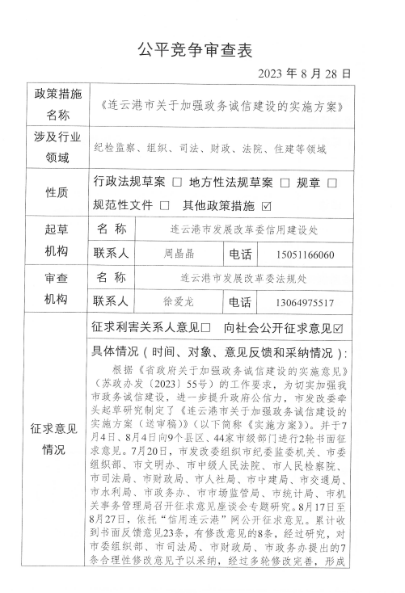

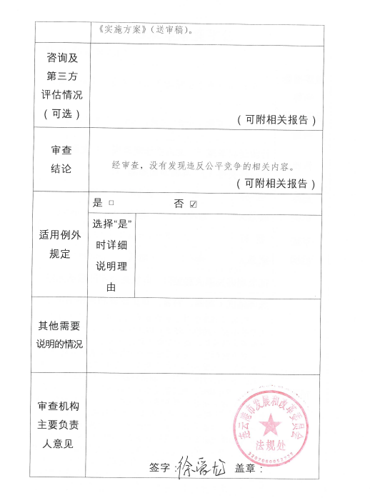
附件4

《连云港市关于加强政务诚信建设的实施方案（送审稿）》征求意见情况说明

- 文件征求意见和采纳修改情况
2023年7月4日、2023年8月4日，市发改委信用建设处向9个县区和53家市级部门和单位进行2轮书面征求意见，2023年7月20日，市发改委组织市纪委监委机关、市委组织部、市文明办、市中级人民法院、市人民检察院、市发展改革委员会、市司法局、市财政局、市人社局、市住建局、市交通局、市水利局、市政务办、市市场监管局、市统计局、市机关事物管理局召开征求意见座谈会。
累计收到书面反馈意见23条，有修改意见的8条，经过研究，对市委组织部、市司法局、市财政局、市政务办提出的7条合理性修改意见予以采纳，并上报市政府。

连云港市发展和改革委员会办公室 2023年 月 日印发

